**RFM 2**

**Полезные материалы по сегментации клиентов 3**

**Полезные материалы по прогнозу оттока 4**

**Полезные материалы по анализу поведения клиентов 5**

# RFM

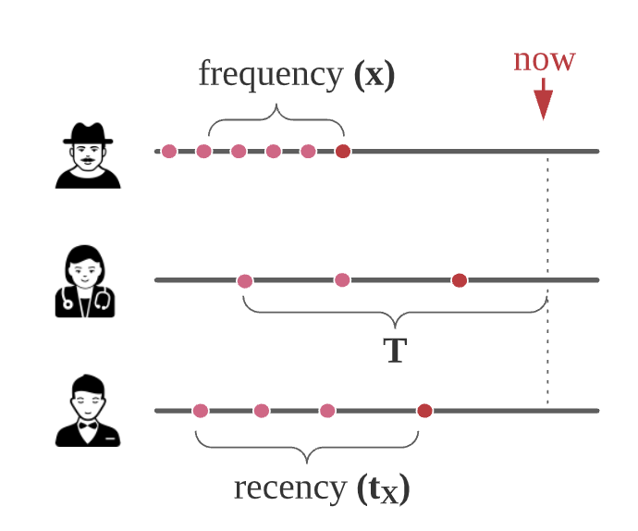

* <https://towardsdatascience.com/modeling-customer-lifetime-value-with-lifetimes-71171a35f654>
* <https://medium.com/@ugursavci/customer-lifetime-value-prediction-in-python-89e4a50df12e>

# 

# Полезные материалы по сегментации клиентов

* Изучите материалы на [*towardsdatascience*](https://towardsdatascience.com/customer-behavior-modeling-buy-til-you-die-models-6f9580e38cf4) по запросам rfm segmentation
* Изучите материалы на [kaggle](https://www.kaggle.com/code/vinitshah0110/customer-lifetime-value-rfm-bg-nbd) по запросу rfm segmentation
* <https://rpubs.com/A_Rodionoff/SMCRM_Ch04>
* <https://wiki.loginom.ru/articles/rfm-analysis.html>
* <https://www.kaggle.com/code/vinitshah0110/customer-lifetime-value-rfm-bg-nbd>
* <https://www.kaggle.com/code/mahmoudelfahl/cohort-analysis-customer-segmentation-with-rfm>
* <https://webengage.com/resource/engageclass/rfm-analysis/>
* <https://towardsdatascience.com/methods-to-estimate-customer-churn-risk-ce877c12407f>

# 

# Полезные материалы по прогнозу оттока

* Гуглить хорошо по запросам: customer churn, customer attrition, customer turnover, customer defection, involuntary churn, non contractual churn
* Изучите материалы на [*towardsdatascience*](https://towardsdatascience.com/customer-behavior-modeling-buy-til-you-die-models-6f9580e38cf4) по запросам выше
* Начать с этого видео <https://www.youtube.com/watch?v=3dhVZcQYjSw&t=3232s>
* [*https://towardsdatascience.com/customer-behavior-modeling-buy-til-you-die-models-6f9580e38cf4*](https://towardsdatascience.com/customer-behavior-modeling-buy-til-you-die-models-6f9580e38cf4)

# 

# Полезные материалы по анализу поведения клиентов

* <https://wiki.loginom.ru/articles/rfm-analysis.html>
* Изучите материалы на [*towardsdatascience*](https://towardsdatascience.com/customer-behavior-modeling-buy-til-you-die-models-6f9580e38cf4) по запросу rfm analysis